100 YEARS U.S. - HUN. | Budapest 5 km útvonal leírás

A TELJESÍTÉS RÖVIDEN:
A rajt a budapesti Amerikai Kuckótól történik (1093. Budapest, Fővám tér 13-15.), az épület bejárata mellett elhelyezett QR kód beolvasásával. A start kód után az útvonalat követve, a megadott sorrendben fel kell keresni az ellenőrző pontokat, és mindenhol leolvasni a kihelyezett QR kódot (mindenhol a saját futóazonosítódat beírni, ezek adják a részidőket), majd utolsónak az Amerikai Nagykövetségnél elhelyezett FINISH (cél) feliratút. Ilyenkor a rendszer automatikusan rögzíti a teljesítést, és bekerülsz az eredménylistába. Ha pontot hagysz ki, akkor a teljesítésed nem lesz érvényes.
A QR KÓDOK HELYEI ÉS AZ ÚTVONAL:
Az útvonalon összesen 4 db QR kódnál kell megadnod a “Futó azonosítót” a sikeres teljesítéshez.
1. RAJT:
A rajt helyszíne a Corvinus Egyetem Sóház nevű épülete (1093. Budapest, Fővám tér 13-15.), ami az Amerikai Kuckónak is helyt ad. A bejárat bal oldalán található ablakban vár a START kódja. Erről az alábbi térképet készítettük:
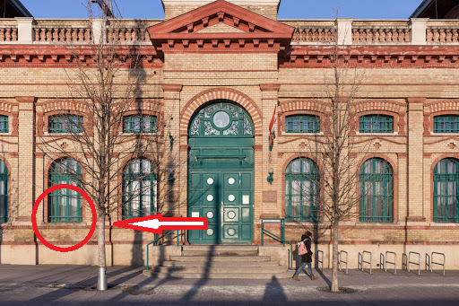
Olvasd be a telefonoddal a QR kódot, majd nyisd meg a felugró weboldalt, ahol bekérjük a futóazonosítódat (ezt a nevezés létrehozásakor kaptad, a runapest.hu oldalon belépve a profilodba vissza tudod keresni).
Ha beírod a futóazonosítót, a rendszer kiírja, hogy “sikeres indulás”.
Az American Corner Budapest egy oktatási-, kulturális-, és információs központ, melynek célja, hogy olyan programokat és szolgáltatásokat nyújtson, amelyek összekötik a helyi közösséget és az egyéneket az amerikai társadalommal, annak értékeivel és kultúrájával.
Ha a rajt indítás sikerült, a Szabadság-híd irányában kezdj el végigfutni az útvonalon. Egy kis szerencsével meg sem kell állnod az az 1. ellenőrző pontig (a KRESZ betartása kötelező), az első magyarországi McDonald’s-ig.
2. QR KÓD: ELSŐ ELLENŐRZŐ PONT:
Az étterem kirakatán vár a kód (bekarikáztuk az alábbi képen):
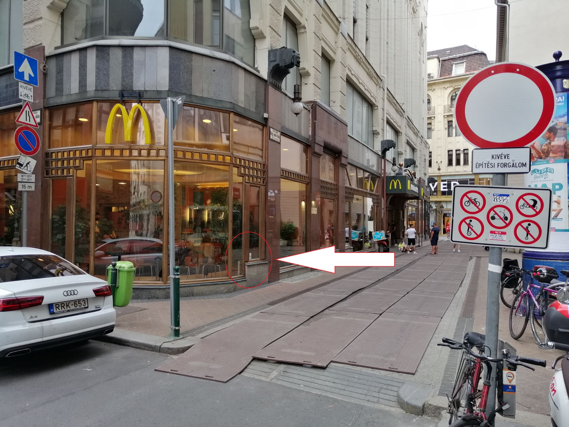

A ponton a QR kód beolvasása után megint beírod a futóazonosítót (a legtöbb készülék megjegyzi, és rögtön felajánlja), majd kiírja, hogy sikeres beolvasás.

Az első magyar McDonald’s 1998. április 29-én nyitotta meg kapuit, és az első napon több, mint 10 ezer hamburgert adtak el!
Innen a Váci utcán, Vörösmarty téren, majd a Dorottya utcán keresztül (csupa Capitaly játékból jól ismert név) fuss ki a Lánchídnál a pesti rakpartra, majd az útvonalat követve, a parlament előtt elhaladva vár, már a Jászai Mari téren a következő látnivaló: Kolodko mini szobra Lisa Simpsonról. Itt ellenőrző kód nincs, de ha megcsodáltad, egy sarokra innen vár Columbo szobra, ami mellett a következő ellenőrző pontot találod.
3. QR KÓD: MÁSODIK ELLENŐRZŐ PONT:
A QR kódot egy elektromos dobozon találod meg. (bekarikáztuk az alábbi képen)
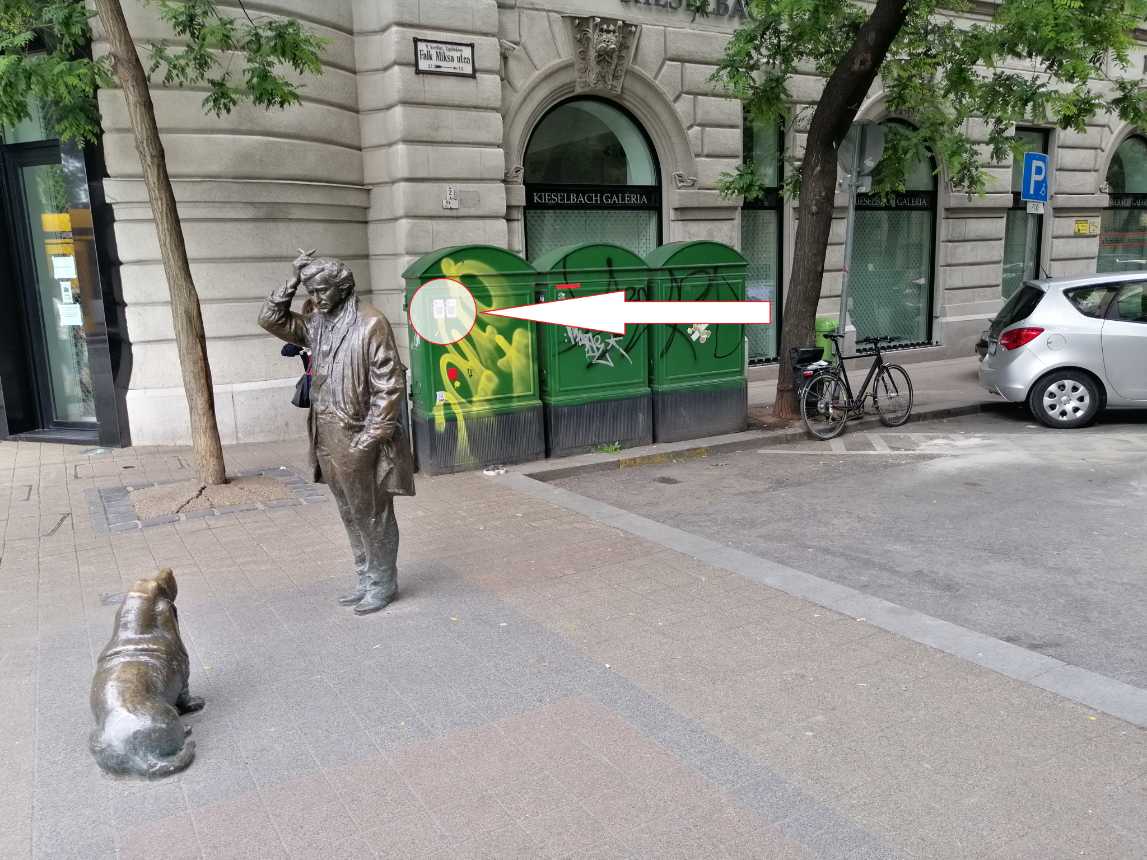
A beolvasás folyamata ugyanaz, mint az előző ellenőrző ponton.
Ez kitűnő helyszín, hogy készíts egy szelfit, amit posztolhatsz majd a facebookra :) #amirőlnincsképazmegsemtörtént :)

A parlamentet most a másik oldaláról is megcsodálhatod, majd következik a cél helyszíne, a Szabadság tér. Itt először Ronald Reagan szobra mellett haladsz el: Ronald Reagan az Egyesült Államok 40. elnöke volt és elkötelezetten harcolt a kommunizmus ellen az 1980-as években.

4. QR KÓD: CÉL
Az Amerikai Nagykövetség előtt találod a CÉL kódját. Ha eddig mindent jól csináltál, és itt is beírtad az azonosítót, akkor a rendszer kiírja, hogy sikeres teljesítés, valamint kiírja a befutóidődet.
Gratulálunk sikeresen teljesítetted a távot! Reméljük, hogy a továbbiakban is velünk ünnepelsz, és csatlakozol a magyar-amerikai diplomáciai kapcsolatok 100. évfordulójára rendezett eseményeinkhez.
Amennyiben az első 500 sikeres teljesítő közé tartozol, a megadott időszakban átveheted a készlet erejéig rendelkezésre álló érmet.
Probléma, vagy kérdés esetén: Karlovitz Máté +36 20 460 5191

